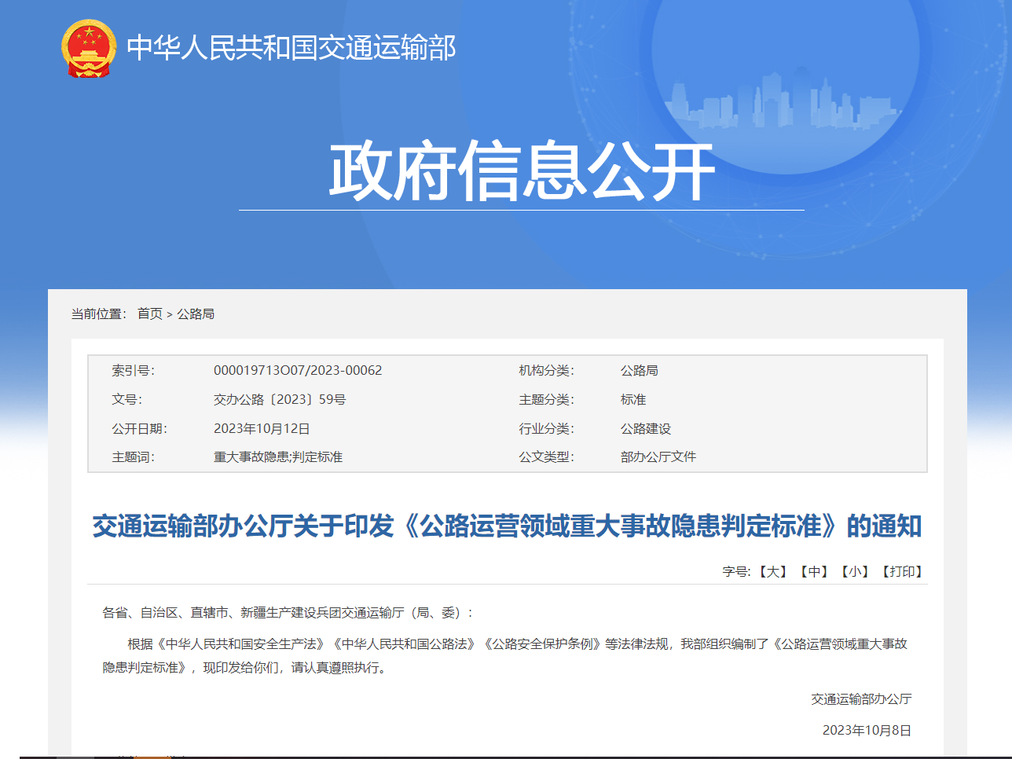

# **交通运输部办公厅关于印发《公路运营领域重大事故隐患判定标准》的通知**

根据《中华人民共和国安全生产法》《中华人民共和国公路法》《公路安全保护条例》等法律法规，我部组织编制了《公路运营领域重大事故隐患判定标准》，现印发给你们，请认真遵照执行。

交通运输部办公厅

2023年10月8日

（此件公开发布）

公路运营领域重大事故隐患判定标准

第一条 为指导各地科学准确判定公路运营领域重大事故隐患，根据《中华人民共和国安全生产法》《中华人民共和国公路法》《公路安全保护条例》等法律法规，制定本标准。

第二条 本标准适用于公路运营领域重大事故隐患判定工作。

第三条 本标准所称重大事故隐患是指极易导致重特大安全生产事故，且危害性大或者整改难度大，需要封闭全部或部分路段，并经过一定时间整改治理方能消除的隐患，或者因外部因素影响致使公路管理单位自身难以消除的隐患。

第四条 公路运营领域重大事故隐患分为在役公路桥梁、在役公路隧道、在役公路重点路段、违法违规行为四个方面。

第五条 在役公路桥梁存在以下情形的，应当判定为重大事故隐患：

桥梁技术状况评定为5类，尚未实施危桥改造且未封闭交通的。

第六条 在役公路隧道存在以下情形的，应当判定为重大事故隐患：

隧道技术状况评定为5类，尚未实施危隧整治且未关闭隧道的。

第七条 在役公路重点路段存在以下情形之一的，应当判定为重大事故隐患：

（一）路侧计算净区宽度范围内有车辆可能驶入的高速铁路、高速公路、高压输电线塔、危险品储藏仓库等设施，未按建设期标准规范设置公路交通安全设施的；

（二）跨越大型饮用水水源一级保护区和高速铁路的桥梁以及特大悬索桥、斜拉桥等缆索承重桥梁，未按建设期标准规范设置公路交通安全设施的。

第八条 在《公路安全保护条例》相关规定的公路范围内，存在以下情形之一的，应当判定为重大事故隐患：

（一）相关单位和个人违法从事采矿、采石、采砂、取土、爆破、抽取地下水、架设浮桥等作业，以及违法设立生产、储存、销售危险物品的场所、设施，危及重要公路基础设施安全的；

（二）相关单位和个人违法从事挖掘、占用、穿越、跨越、架设、埋设等涉路施工活动，危及重要公路基础设施安全的；

（三）相关单位和个人在公路用地范围内焚烧物品或排放有毒有害污染物严重影响公路通行的；

（四）相关单位和个人利用公路桥梁进行牵拉、吊装等危及公路桥梁安全的。

（五）载运易燃、易爆、剧毒、放射性等危险物品的车辆，未经审批许可或未按审批许可的行驶时间、路线通过实施交通管制的特大型公路桥梁或者特长公路隧道的。

第九条 本判定标准自发布之日起实施。

抄送：国务院安全生产委员会办公室，部科学研究院、公路科学研究院，部安全与质量监督管理司，中央纪委国家监委驻交通运输部纪检监察组。

交通运输部办公厅

2023年10月9日印发